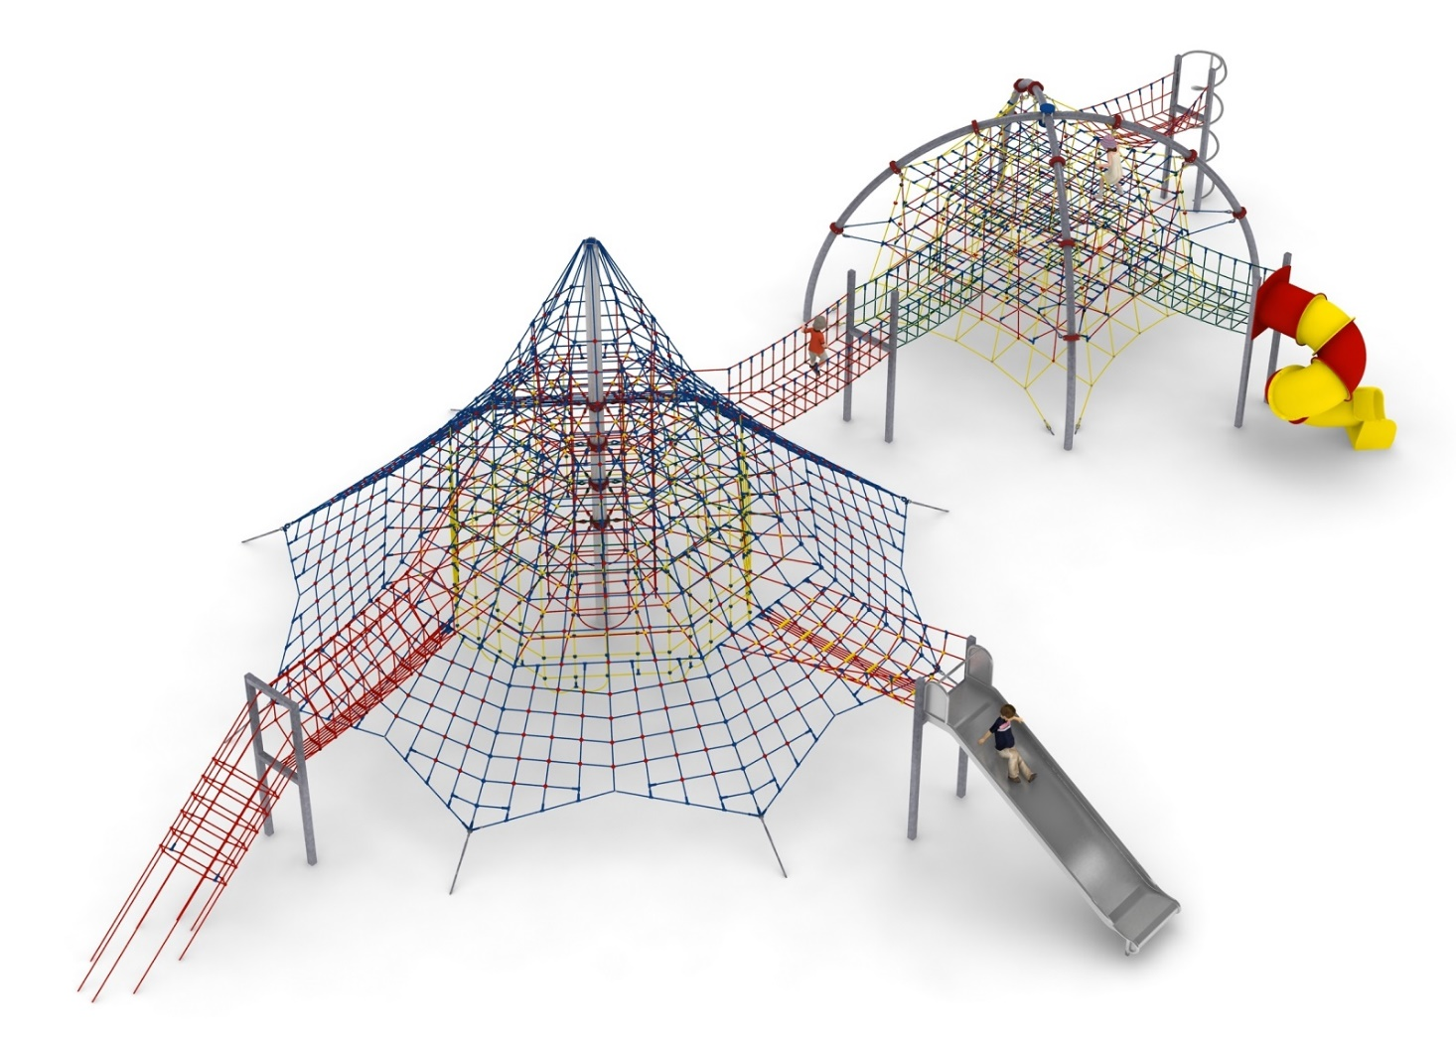
KONFIGURACJA ZŁOŻONA 17
Nr kat. 1117

Wymiary urządzenia:
Długość: 27,0 m
Szerokość: 16,4 m
Wysokość: 7,0 m
Przestrzeń minimalna: 31,5 x 19,5 m
Grupa wiekowa: od 5 do 14 lat
Wysokość swobodnego upadku: 3,0 m
Głębokość posadowienia: 1,0 m

Konfiguracja składa się z następujących urządzeń:
- Caliban nr kat. 209,
- Dodatek TUNEL nr kat. 209d,
- Dodatek SZYB ZEWNĘTRZNY nr kat. 209j,
- Dodatek SZYB WEWNĘTRZNY nr kat. 209k,
- Dodatek ŚLIZG SZEROKI nr kat. 209m,
- Naos nr kat. 406,
- Dodatek RURKA STRAŻACKA nr kat. 406c,
- Dodatek ZJEŻDŻALNIA RUROWA nr kat. 406i,
- Przejście U2-U2K nr kat. 209-U2U2K-406.

Standard wykończenia:
Konstrukcja ocynkowana ogniowo.

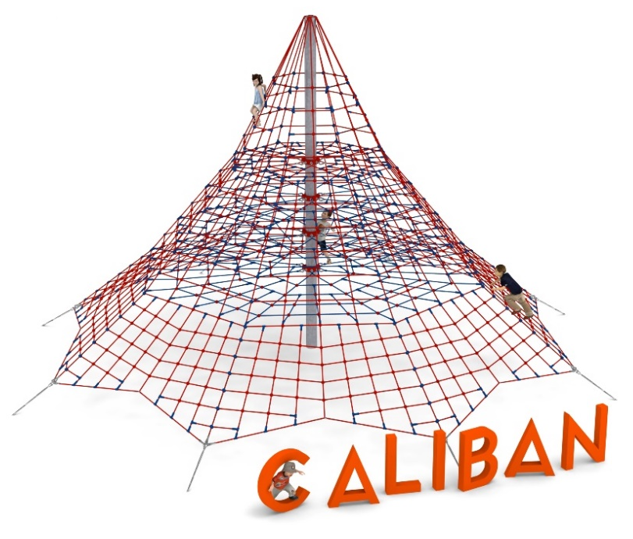
- Caliban nr kat. 209.

Wymiary urządzenia:
Długość: 12,3 m
Szerokość: 12,3 m
Wysokość: 7,0 m
Przestrzeń minimalna: okrąg o średnicy 13,8 m
Grupa wiekowa: od 5 do 14 lat
Wysokość swobodnego upadku: 2,0 m
Głębokość posadowienia: 1,0 m

Wytyczne dotyczące materiałów i technologii wykonania urządzenia.
Głównym elementem konstrukcyjnym jest 7 metrowy słup stalowy o średnicy 219,1 mm, który jest zabezpieczony przed korozją poprzez cynkowanie ogniowe. Konstrukcję linową tworzy osiem lin głównych zakotwionych w gruncie za pomocą stóp żelbetowych. Korektę naciągu umożliwiają ocynkowane ogniowo śruby rzymskie. Pomiędzy sąsiadującymi linami nośnymi rozpiętych jest osiem ścian linowych. Dodatkową atrakcją są linowe płaszczyzny poziome na wysokości 2,0, 2,75, 3,5 oraz 4,2 m. Sieć wykonana jest z liny poliamidowej, plecionej, klejonej wzmocnionej strunami stalowymi ocynkowanymi galwanicznie. Średnica liny wynosi 18 mm. Elementy łączące liny ze sobą wykonane są z tworzywa sztucznego i aluminium. Elementy łączące liny ze słupem wykonane są ze stali nierdzewnej i staliwa pomalowanego chlorokauczukiem.
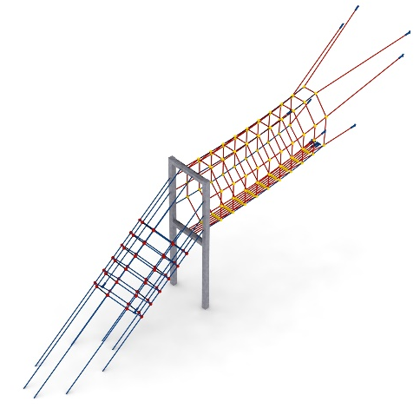
- Dodatek TUNEL nr kat. 209d.

Wymiary urządzenia:
Długość: 8,8 m
Szerokość: 1,5 m
Wysokość: 3,0 m
Przestrzeń minimalna piramidy+ 26,5m²
Grupa wiekowa: od 5 do 14 lat
Głębokość posadowienia: 1,0 m
Wysokość swobodnego upadku: 3,0 m

Wytyczne dotyczące materiałów i technologii wykonania urządzenia.
Elementy konstrukcyjne dodatku wykonane są z rury kwadratowej o przekroju 100x100 mm, które są zabezpieczone przed korozją poprzez cynkowanie ogniowe. Fundamenty wykonane są jako stopy żelbetowe posadowione na głębokości 1m. Główną atrakcją dodatku jest tunel linowy w kształcie litery O. Tunel pełni funkcje wejścia z poziomu gruntu na konstrukcję stalową. Przejście łączące konstrukcję stalową z piramidą ma kształt litery O. Wejście oraz przejście wykonane są z liny poliamidowej, plecionej, klejonej wzmocnionej strunami stalowymi ocynkowanymi galwanicznie. Średnica liny wynosi 18 mm. Elementy łączące liny ze sobą wykonane są z tworzywa sztucznego, stali nierdzewnej i aluminium.

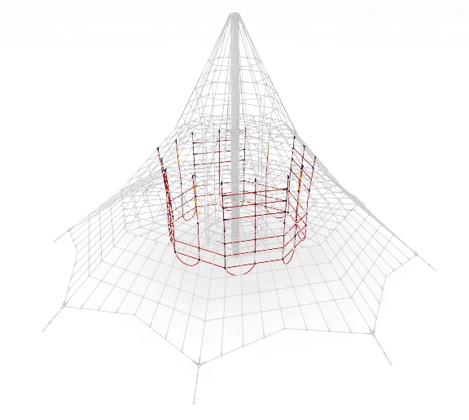
- Dodatek SZYB ZEWNĘTRZNY nr kat. 209j.

Wymiary urządzenia:
Długość: 4,4 m
Szerokość: 4,4 m
Wysokość: 2,8 m
Grupa wiekowa: od 5 do 14 lat

Wytyczne dotyczące materiałów i technologii wykonania urządzenia.
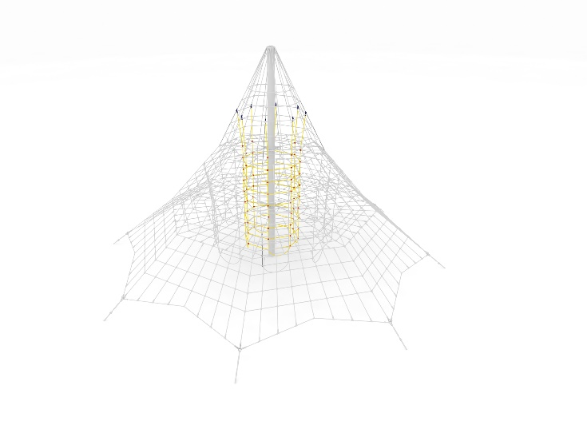
Dodatek szyb składa się z trzydziestu dwóch linek, które biegną w pionie od poziomu 0,5m do 3,3 m, oraz trzech okręgów rozmieszczonych na różnych wysokościach. Szyb wykonany jest z liny poliamidowej, plecionej, klejonej wzmocnionej strunami stalowymi ocynkowanymi galwanicznie. Średnica liny wynosi 18 mm. Elementy łączące liny ze sobą wykonane są z tworzywa sztucznego.

- Dodatek SZYB WEWNĘTRZNY nr kat. 209k.

Wymiary urządzenia:
Długość: 1,6 m
Szerokość: 1,6 m
Wysokość: 4,9 m
Grupa wiekowa: od 5 do 14 lat

Wytyczne dotyczące materiałów i technologii wykonania urządzenia.
Dodatek szyb składa się z ośmiu linek, które biegną w pionie od poziomu 0,5m do 5,4 m, oraz sześciu okręgów rozmieszczonych na różnych wysokościach. Szyb wykonany jest z liny poliamidowej, plecionej, klejonej wzmocnionej strunami stalowymi ocynkowanymi galwanicznie. Średnica liny wynosi 18 mm. Elementy łączące liny ze sobą wykonane są z tworzywa sztucznego.

- Dodatek ŚLIZG SZEROKI nr kat. 209m.

Wymiary urządzenia:
Długość: 7,5 m
Szerokość: 1,9 m
Wysokość: 3,25 m
Przestrzeń minimalna piramidy + 29 m²
Grupa wiekowa: od 5 do 14 lat
Głębokość posadowienia: 1,0 m
Wysokość swobodnego upadku: 3,0 m

Wytyczne dotyczące materiałów i technologii wykonania urządzenia.
Głównym elementem dodatku jest ślizg wykonany w całości ze stali kwasoodpornej w gatunku 0H18N9. Początek części startowej znajduje się na wysokości 2,25 m powyżej poziomu terenu. Szerokość ślizgu wynosi 1m. Elementy konstrukcyjne dodatku wykonane są z rury kwadratowej o przekroju 100x100 mm, które są zabezpieczone przed korozją poprzez cynkowanie ogniowe. Fundamenty wykonane są jako stopy żelbetowe posadowione na głębokości 1m. Przejście łączące ślizg z piramidą jest wykonane z liny poliamidowej, plecionej, klejonej wzmocnionej strunami stalowymi ocynkowanymi galwanicznie. Średnica liny wynosi 18 mm. Elementy łączące liny ze sobą wykonane są z tworzywa sztucznego i aluminium.
- Naos nr kat. 406.

Wymiary urządzenia:
Długość: 5,8 m
Szerokość: 5,8 m
Wysokość: 4,2 m
Przestrzeń minimalna: 9,7x 9,7 m
Grupa wiekowa: od 5 do 14 lat
Głębokość posadowienia: 0,8m
Wysokość swobodnego upadku: 3,0 m
Długość użytej liny: 480 m

Wytyczne dotyczące materiałów i technologii wykonania urządzenia.
Głównym elementem konstrukcyjnym są dwa skrzyżowane półokręgi wykonane ze stalowej rury o średnicy 139,7 mm. Są one zabezpieczone przed korozją poprzez cynkowanie ogniowe. Wewnątrz konstrukcji rozpięta jest przestrzenna sieć linowa, która składa się z pięciu płaszczyzn. Sieć linowa zamocowana jest do konstrukcji za pomocą obejm wykonanych ze staliwa. Obejmy zabezpieczone są przed korozją poprzez malowanie farbami chlorokauczukowymi. Mocowanie sieci przestrzennej do fundamentów zapewniają ocynkowane ogniowo śruby rzymskie, które umożliwiają korekcję naciągu sieci. Fundamenty wykonane są jako stopy żelbetowe posadowione na głębokości 0,8 m. Zastosowana do produkcji lina ma średnicę 18 mm i jest pleciona, klejona, zbrojona stalą oraz wykonana z poliamidu. Elementy łączące liny ze sobą wykonane są z poliamidu, aluminium lub stali nierdzewnej.
- Dodatek RURKA STRAŻACKA nr kat. 406c.

Wymiary urządzenia:
Długość: 3,9 m
Szerokość: 1,9 m
Wysokość: 3,0 m
Przestrzeń minimalna urządzenia + 16,3 m²
Grupa wiekowa: od 5 do 14 lat
Głębokość posadowienia: 1,0 m
Wysokość swobodnego upadku: 3,0 m

Wytyczne dotyczące materiałów i technologii wykonania urządzenia.
Głównym elementem dodatku jest spiralna rurka strażacka wykonany w całości ze stali kwasoodpornej w gatunku 0H18N9. Średnica spirali wynosi 0,65 m. Podest startowy znajduje się na wysokości 2 m powyżej poziomu terenu. Elementy konstrukcyjne dodatku wykonane są z rury kwadratowej o przekroju 100x100 mm, które są zabezpieczone przed korozją poprzez cynkowanie ogniowe. Fundamenty wykonane są jako stopy żelbetowe posadowione na głębokości 1m. Przejście łączące ślizg z piramidą ma kształt litery U i jest wykonane z liny poliamidowej, plecionej, klejonej wzmocnionej strunami stalowymi ocynkowanymi galwanicznie. Średnica liny wynosi 18 mm. Elementy łączące liny ze sobą wykonane są z tworzywa sztucznego i aluminium.

- Dodatek ZJEŻDŻALNIA RUROWA nr kat. 406c

Wymiary urządzenia:
Długość: 5,3 m
Szerokość: 2,5 m
Wysokość: 3,0 m
Przestrzeń minimalna urządzenia + 29,0 m²
Grupa wiekowa: od 5 do 14 lat
Głębokość posadowienia: 1,0 m
Wysokość swobodnego upadku: 2,15 m

Wytyczne dotyczące materiałów i technologii wykonania urządzenia.
Głównym elementem dodatku jest spiralna zjeżdżalnia rurowa wykonana z polietylenu. Początek części startowej znajduje się na wysokości 2,15 m powyżej poziomu terenu. Elementy konstrukcyjne dodatku wykonane są z rury kwadratowej o przekroju 100x100 mm, które są zabezpieczone przed korozją poprzez cynkowanie ogniowe. Fundamenty wykonane są jako stopy żelbetowe posadowione na głębokości 1m. Przejście łączące ślizg z piramidą ma kształt litery U i jest wykonane z liny poliamidowej, plecionej, klejonej wzmocnionej strunami stalowymi ocynkowanymi galwanicznie. Średnica liny wynosi 18 mm. Elementy łączące liny ze sobą wykonane są z tworzywa sztucznego i aluminium.

- Przejście U2-U2K nr kat. 203-U2U2K-406.
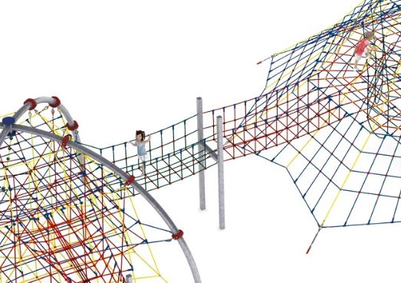
Wymiary urządzenia:
Długość: 7,5 m
Szerokość: 1,1 m
Wysokość: 3,0 m
Przestrzeń minimalna:
zawiera się w przestrzeniach urządzeń
Grupa wiekowa: od 5 do 14 lat
Głębokość posadowienia: 1,0 m
Wysokość swobodnego upadku: 2,0 m

Wytyczne dotyczące materiałów i technologii wykonania urządzenia.
Elementy konstrukcyjne dodatku wykonane są z rury kwadratowej o przekroju 100x100 mm, które są zabezpieczone przed korozją poprzez cynkowanie ogniowe. Fundamenty wykonane są jako stopy żelbetowe posadowione na głębokości 1m. Przejście łączące słupy pośrednie z urządzeniami mają kształt litery U i jest wykonane z liny poliamidowej, plecionej, klejonej wzmocnionej strunami stalowymi ocynkowanymi galwanicznie. Średnica liny wynosi 18 mm. Elementy łączące liny ze sobą wykonane są z tworzywa sztucznego i aluminium.

Obszar upadku urządzenia powinien zostać wykonany na nawierzchni zgodnie z normą PN EN 1176- 1:2017. Do wykonania montażu niezbędna jest możliwość dojazdu ciężkiego sprzętu budowlanego.

W trosce o bezpieczeństwo dzieci oraz jakość urządzeń wymaga się, aby urządzenia posiadały certyfikat na zgodność z normami PN EN 1176-1:2017, PN EN 1176-3:2017, PN EN 1176-11:2014-11 wydane w systemie akredytowanym przez Państwowe Centrum Akredytacji lub krajowej jednostki akredytującej pozostałych Państw członkowskich, zgodnie z Rozporządzeniem Parlamentu Europejskiego i Rady Unii Europejskiej (WE) nr 765/2008”.

